
DESENVOLVIMENTO WEB COM .NET
ANÁLISE E DESENVOLVIMENTO DE SISTEMAS
RELATÓRIO DE AULAS PRÁTICAS
Relatório 5 – Front-end React consumindo a API com estados de requisição e roteamento
Nome: ______________________________________________
RA: _________________________________________________
Polo de matrícula: _______________________________
Local da realização da Aula Prática: _________
Ano da postagem: 2026

Instituto de Ciências Exatas e Tecnologia | Disciplina: Desenvolvimento Web com .NET  Título da Aula: Front-end React consumindo a API com estados de requisição e roteamento | Relatório 5
Unidade 5 – Integração React/Node
Objetivo: Construir uma SPA React que consuma o contrato da API, trate estados de requisição e ofereça páginas de lista e detalhes.

1. Identificação e ambiente
Repositório: https://github.com/maiaralopes-dev/projetos (branch ccr-836bb896-v5ejij, pasta PortalTarefas/); commit 28b4e8b; projeto src/PortalTarefas.Frontend. Node.js 22.23.4 (LTS) e npm 10.9.9; Vite 8.3, React 19.3, React Router 8.5, TypeScript 7.0; testes com Vitest 5.1, Testing Library e jsdom. Execução: API em https://localhost:7080 e npm run dev (Vite em http://localhost:5173). Variáveis em .env.development (versionado, sem segredo): VITE_API_URL= (vazio = mesma origem) e API_PROXY_TARGET=https://localhost:7080.

2. Resumo teórico aplicado ao projeto
Node.js e ferramenta de build. O Node não roda no navegador: executa o Vite, que serve o código em desenvolvimento com recarga instantânea, transforma TypeScript/JSX e, no build, gera arquivos estáticos otimizados (dist/). O Node também executa o NSwag (cliente gerado) e os testes.
Componentes, props, estado e efeitos. Componentes são funções que recebem props e devolvem a interface; o estado (useState) guarda o que muda. Buscar dados é um efeito colateral, então fica em useEffect, cujas dependências dizem quando refazer a busca. O hook useRequisicao cria um AbortController a cada execução e o aborta na limpeza do efeito: se o filtro muda ou a página é desmontada, a resposta antiga é cancelada/ignorada e não sobrescreve a nova.
CORS × proxy de desenvolvimento. CORS é uma regra que o servidor informa ao navegador sobre quais origens podem ler suas respostas. Já o proxy do Vite faz o navegador falar só com localhost:5173; o servidor do Vite repassa /api à API — não há chamada cross-origin, logo não há preflight. Decisão: usar o proxy em dev, porque em produção a SPA será servida pela própria API (mesma origem, unidade 8) e porque cookies de sessão (unidade 6) funcionam sem SameSite=None. A política CORS explícita da unidade 1 (somente http://localhost:5173, sem AllowAnyOrigin) continua como alternativa; liberar qualquer origem com credenciais nunca é aceito.
Cliente HTTP. O fetch só rejeita a promise em falha de rede; status 4xx/5xx chegam como resposta normal. O cliente gerado pelo NSwag lê o status, desserializa o JSON e lança o objeto tipado para respostas de erro documentadas (ex.: ProblemDetails no 404). A camada api/http.ts centraliza isso: chamar() nunca lança e devolve {ok:true,dados} ou {ok:false,erro}, com o erro normalizado em rede, http, validacao ou cancelado.
Estados explícitos. idle (antes da primeira busca), carregando, sucesso, vazio e erro são um tipo união TypeScript; a interface renderiza um ramo para cada um, o que impede telas “presas” em carregamento.
Roteamento no cliente. O React Router associa URLs a componentes sem recarregar a página: /tarefas, /tarefas/nova e /tarefas/:id (parâmetro lido com useParams). Filtros, ordenação e página ficam na query string (useSearchParams), então a URL é compartilhável e o F5 restaura a mesma tela.

3. Código-fonte e evidências
Tabela 1 – Organização do front-end
Arquivo | Responsabilidade
src/api/gerado/portal-tarefas-client.ts | Cliente e tipos gerados pelo NSwag a partir do OpenAPI (não editado à mão)
src/api/http.ts | Instância única do cliente, chamar(), normalizarErro(), simulação de atraso/falha só em DEV
src/hooks/useRequisicao.ts | Máquina de estados da requisição + cancelamento com AbortController
src/pages/ListaTarefas.tsx | Filtros, ordenação e paginação sincronizados com a URL
src/pages/DetalhesTarefa.tsx | Detalhes por id, 404 próprio e atualização otimista
src/pages/NovaTarefa.tsx | Formulário que exibe por campo os erros de validação da API
vite.config.ts / .env.development | Proxy /api → API e URL configurável por variável

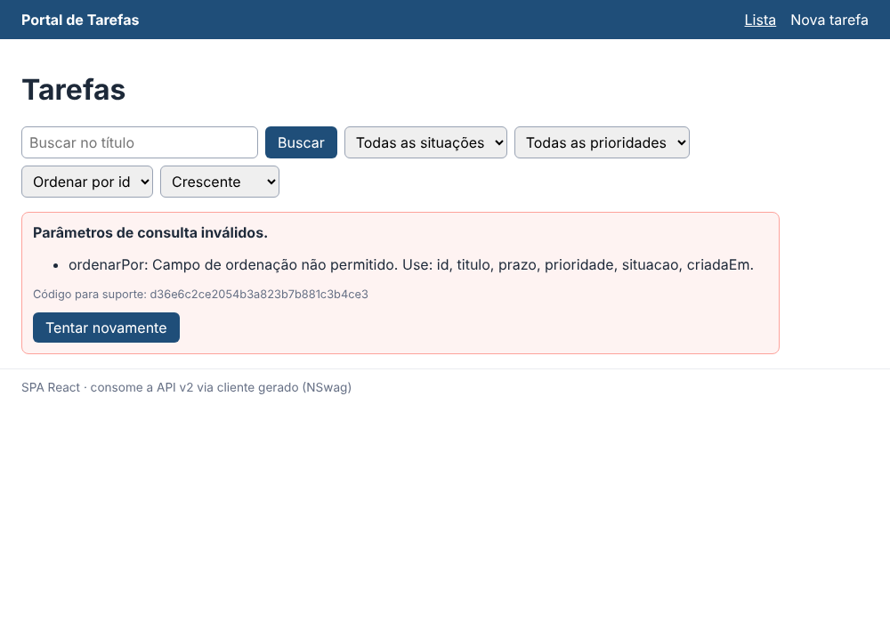
Figura 1 – Resposta HTTP 400 em Problem Details exibida com a mensagem e o código de suporte (correlationId)
Os demais estados (carregando, sucesso, vazio, erro de rede, 404, cadastro com erros e cadastro válido) estão nas Figuras B1 a B9. Navegação registrada pelo Playwright:
URL após filtros + próxima página: http://localhost:5173/tarefas?ordenarPor=titulo&pagina=2
Após recarregar a URL, página exibida: Página 2
Navegação por link levou a: http://localhost:5173/tarefas/3
Marcador na janela após cadastrar (sem recarregar a página): marcador
Voltar no histórico: http://localhost:5173/tarefas/nova

4. Testes e validações obrigatórias
Tabela 2 – Testes obrigatórios (16 testes Vitest na unidade; build de produção sem erros)
Caso exigido | Resultado obtido | Evidência
Estado inicial, carregamento e lista vazia | idle renderizado antes do efeito; “Carregando tarefas…” com atraso simulado; mensagem de vazio com filtro sem resultado | Teste SSR do idle; Fig. B1–B3
Erro de rede e resposta HTTP de erro | Falha de rede → “Falha de conexão” + tentar novamente; 400/404 → Problem Details legível | Fig. 1, B4, B6; 3 testes
Lista → detalhes por URL | Link leva a /tarefas/3; URL direta e voltar no histórico funcionam | Fig. B5; navega_da_lista_*
Filtro e paginação na URL | ?ordenarPor=titulo&pagina=2 sobrevive ao F5; “Próxima” mantém filtros | 12-navegacao.txt; le_filtros_*
Cadastro válido sem recarregar a página | Navega para os detalhes com aviso; marcador em window preservado (sem recarga) | Fig. B8; 12-navegacao.txt

5. Aprimoramentos
- Testes de componentes e da camada HTTP (Vitest + Testing Library): normalização de erros, estados, URL, cancelamento de resposta obsoleta e 404 — 16 testes.
- Atualização otimista com reversão: “Marcar como concluída” muda a tela na hora; se a API recusar (ex.: 409 por versão antiga), o estado anterior é restaurado e o erro é exibido (teste dedicado).
- Acessibilidade: o <h1> recebe foco a cada página; carregamento usa role="status" + aria-live, erros usam role="alert", campos inválidos recebem aria-invalid e aria-describedby; link “Pular para o conteúdo”; animação respeita prefers-reduced-motion.
- Simulação controlada de atraso e falha (?simular=atraso|falha), disponível só em import.meta.env.DEV.

Referências
REACT. Synchronizing with Effects. react.dev, 2025. Disponível em: https://react.dev/learn/synchronizing-with-effects. Acesso em: 9 nov. 2026.
REACT. You Might Not Need an Effect. react.dev, 2025. Disponível em: https://react.dev/learn/you-might-not-need-an-effect. Acesso em: 9 nov. 2026.
VITE. Server Options: server.proxy. vite.dev, 2025. Disponível em: https://vite.dev/config/server-options. Acesso em: 9 nov. 2026.
REMIX SOFTWARE. React Router: useSearchParams. reactrouter.com, 2025. Disponível em: https://reactrouter.com/api/hooks/useSearchParams. Acesso em: 9 nov. 2026.
MDN WEB DOCS. Cross-Origin Resource Sharing (CORS). Mozilla, 2025. Disponível em: https://developer.mozilla.org/docs/Web/HTTP/CORS. Acesso em: 9 nov. 2026.
MDN WEB DOCS. AbortController. Mozilla, 2025. Disponível em: https://developer.mozilla.org/docs/Web/API/AbortController. Acesso em: 9 nov. 2026.
W3C. WAI-ARIA 1.2: status and alert roles. 2023. Disponível em: https://www.w3.org/TR/wai-aria-1.2/. Acesso em: 9 nov. 2026.

Apêndice A – Código-fonte integral
Arquivo: src/PortalTarefas.Frontend/src/api/http.ts (commit 28b4e8b)
// Camada única de acesso à API. Os componentes nunca chamam fetch diretamente:
// usam `chamar`, que devolve dados tipados ou um erro normalizado.
import {
ApiException,
PortalTarefasClient,
type HttpValidationProblemDetails,
type ProblemDetails,
} from './gerado/portal-tarefas-client'
export type {
AtualizarTarefaDto,
CriarTarefaDto,
PaginaTarefaResumo,
PrioridadeTarefa,
SituacaoTarefa,
TarefaDetalhesDto,
TarefaResumoDto,
} from './gerado/portal-tarefas-client'
export type ErroApi =
| { tipo: 'rede'; mensagem: string }
| { tipo: 'http'; status: number; titulo: string; detalhe?: string; correlationId?: string }
| { tipo: 'validacao'; titulo: string; erros: Record<string, string[]>; correlationId?: string }
| { tipo: 'cancelado' }
export type Resultado<T> = { ok: true; dados: T } | { ok: false; erro: ErroApi }
const ehProblemDetails = (e: unknown): e is ProblemDetails & { correlationId?: string } =>
typeof e === 'object' && e !== null && 'status' in e && 'title' in e
/** Converte qualquer falha (rede, cancelamento, status HTTP, Problem Details) em um formato único. */
export function normalizarErro(e: unknown): ErroApi {
if (e instanceof DOMException && e.name === 'AbortError') return { tipo: 'cancelado' }
if (e instanceof TypeError) return { tipo: 'rede', mensagem: 'Não foi possível conectar à API. Verifique sua conexão.' }
if (ehProblemDetails(e)) {
const pd = e as HttpValidationProblemDetails & { correlationId?: string }
if (pd.status === 400 && pd.errors)
return { tipo: 'validacao', titulo: pd.title ?? 'Dados inválidos.', erros: pd.errors, correlationId: pd.correlationId }
return { tipo: 'http', status: pd.status ?? 0, titulo: pd.title ?? 'Erro na API.', detalhe: pd.detail, correlationId: pd.correlationId }
}
if (e instanceof ApiException) {
// Status não documentado no contrato: tenta ler um Problem Details do corpo.
try {
const corpo = JSON.parse(e.response)
if (ehProblemDetails(corpo)) return normalizarErro(corpo)
} catch { /* corpo não é JSON */ }
return { tipo: 'http', status: e.status, titulo: `Erro ${e.status} ao chamar a API.` }
}
return { tipo: 'http', status: 0, titulo: 'Erro inesperado.' }
}
// Em desenvolvimento, ?simular=atraso ou ?simular=falha na URL permite observar os estados de carregamento e erro.
async function fetchComSimulacao(input: RequestInfo | URL, init?: RequestInit): Promise<Response> {
if (import.meta.env.DEV && typeof window !== 'undefined') {
const simular = new URLSearchParams(window.location.search).get('simular')
if (simular === 'atraso' || simular === 'falha') {
await new Promise((ok, falha) => {
const t = setTimeout(ok, 1500)
init?.signal?.addEventListener('abort', () => { clearTimeout(t); falha(new DOMException('cancelado', 'AbortError')) })
})
}
if (simular === 'falha') throw new TypeError('Failed to fetch (simulado)')
}
return fetch(input, { ...init, credentials: 'same-origin' })
}
export const cliente = new PortalTarefasClient(import.meta.env.VITE_API_URL ?? '', { fetch: fetchComSimulacao })
/** Executa uma operação do cliente gerado e devolve dados tipados ou erro normalizado (nunca lança). */
export async function chamar<T>(
operacao: (c: PortalTarefasClient, signal: AbortSignal) => Promise<T>,
signal: AbortSignal = new AbortController().signal,
): Promise<Resultado<T>> {
try {
return { ok: true, dados: await operacao(cliente, signal) }
} catch (e) {
return { ok: false, erro: signal.aborted ? { tipo: 'cancelado' } : normalizarErro(e) }
}
}

Arquivo: src/PortalTarefas.Frontend/src/hooks/useRequisicao.ts (commit 28b4e8b)
import { useCallback, useEffect, useState, type DependencyList } from 'react'
import { chamar, type ErroApi } from '../api/http'
import type { PortalTarefasClient } from '../api/gerado/portal-tarefas-client'
/** Estados explícitos de uma requisição de leitura. */
export type EstadoRequisicao<T> =
| { fase: 'idle' }
| { fase: 'carregando' }
| { fase: 'sucesso'; dados: T }
| { fase: 'vazio'; dados: T }
| { fase: 'erro'; erro: ErroApi }
/**
* Executa a operação sempre que as dependências mudam. A requisição anterior é cancelada
* (AbortController), então uma resposta obsoleta nunca sobrescreve a mais recente.
*/
export function useRequisicao<T>(
operacao: (c: PortalTarefasClient, signal: AbortSignal) => Promise<T>,
deps: DependencyList,
ehVazio: (dados: T) => boolean = () => false,
) {
const [estado, setEstado] = useState<EstadoRequisicao<T>>({ fase: 'idle' })
const [tentativa, setTentativa] = useState(0)
useEffect(() => {
const controle = new AbortController()
setEstado({ fase: 'carregando' })
chamar(operacao, controle.signal).then((r) => {
if (controle.signal.aborted) return // componente desmontado ou filtros mudaram
if (!r.ok) setEstado(r.erro.tipo === 'cancelado' ? { fase: 'idle' } : { fase: 'erro', erro: r.erro })
else setEstado(ehVazio(r.dados) ? { fase: 'vazio', dados: r.dados } : { fase: 'sucesso', dados: r.dados })
})
return () => controle.abort()
// eslint-disable-next-line react-hooks/exhaustive-deps
}, [...deps, tentativa])
const recarregar = useCallback(() => setTentativa((t) => t + 1), [])
return { estado, setEstado, recarregar }
}

Arquivo: src/PortalTarefas.Frontend/src/pages/ListaTarefas.tsx (commit 28b4e8b)
import { Link, useSearchParams } from 'react-router'
import type { PaginaTarefaResumo, PrioridadeTarefa, SituacaoTarefa } from '../api/http'
import { Carregando, MensagemErro, Selo, TituloPagina, formatarData, rotuloSituacao } from '../components/Comuns'
import { useRequisicao } from '../hooks/useRequisicao'
const TAMANHO = 5
/** Lista com filtros, ordenação e paginação sincronizados com a URL (?situacao=&pagina=...). */
export function ListaTarefas() {
const [params, setParams] = useSearchParams()
const pagina = Number(params.get('pagina') ?? '1')
const situacao = (params.get('situacao') || undefined) as SituacaoTarefa | undefined
const prioridade = (params.get('prioridade') || undefined) as PrioridadeTarefa | undefined
const busca = params.get('busca') || undefined
const ordenarPor = params.get('ordenarPor') || undefined
const direcao = params.get('direcao') || undefined
const { estado, recarregar } = useRequisicao<PaginaTarefaResumo>(
(c, signal) => c.listarTarefas(pagina, TAMANHO, ordenarPor, direcao, situacao, prioridade, busca, undefined, signal),
[pagina, situacao, prioridade, busca, ordenarPor, direcao],
(p) => p.itens.length === 0,
)
/** Altera um filtro na URL; qualquer filtro novo volta para a página 1. */
const definir = (chave: string, valor: string) => {
const novos = new URLSearchParams(params)
if (valor) novos.set(chave, valor); else novos.delete(chave)
if (chave !== 'pagina') novos.delete('pagina')
setParams(novos)
}
return (
<>
<TituloPagina>Tarefas</TituloPagina>
<form className="filtros" role="search" onSubmit={(e) => { e.preventDefault(); definir('busca', new FormData(e.currentTarget).get('busca') as string) }}>
<input name="busca" defaultValue={busca} key={busca} placeholder="Buscar no título" aria-label="Buscar no título" />
<button type="submit">Buscar</button>
<select aria-label="Situação" value={situacao ?? ''} onChange={(e) => definir('situacao', e.target.value)}>
<option value="">Todas as situações</option>
<option value="Pendente">Pendente</option><option value="EmAndamento">Em andamento</option><option value="Concluida">Concluída</option>
</select>
<select aria-label="Prioridade" value={prioridade ?? ''} onChange={(e) => definir('prioridade', e.target.value)}>
<option value="">Todas as prioridades</option>
<option value="Baixa">Baixa</option><option value="Media">Média</option><option value="Alta">Alta</option>
</select>
<select aria-label="Ordenar por" value={ordenarPor ?? ''} onChange={(e) => definir('ordenarPor', e.target.value)}>
<option value="">Ordenar por id</option><option value="titulo">Título</option><option value="prazo">Prazo</option><option value="prioridade">Prioridade</option>
</select>
<select aria-label="Direção" value={direcao ?? ''} onChange={(e) => definir('direcao', e.target.value)}>
<option value="">Crescente</option><option value="desc">Decrescente</option>
</select>
</form>
{estado.fase === 'idle' && <p className="estado" role="status">Pronto para consultar.</p>}
{estado.fase === 'carregando' && <Carregando texto="Carregando tarefas…" />}
{estado.fase === 'erro' && <MensagemErro erro={estado.erro} onTentarNovamente={recarregar} />}
{estado.fase === 'vazio' && (
<p className="estado vazio" role="status">Nenhuma tarefa encontrada com esses filtros.</p>
)}
{estado.fase === 'sucesso' && (
<>
<p className="resumo" role="status">{estado.dados.totalItens} tarefa(s) · página {estado.dados.pagina} de {estado.dados.totalPaginas}</p>
<ul className="lista">
{estado.dados.itens.map((t) => (
<li key={t.id} className={`cartao ${t.vencida ? 'vencida' : ''}`}>
<h3><Link to={`/tarefas/${t.id}`}>#{t.id} · {t.titulo}</Link></h3>
<Selo classe={`situacao-${t.situacao}`}>{rotuloSituacao[t.situacao]}</Selo>
<Selo classe={`prioridade-${t.prioridade}`}>Prioridade {t.prioridade}</Selo>
<span className="prazo">Prazo: {formatarData(t.prazo)}</span>
{t.vencida && <strong className="alerta">Vencida</strong>}
</li>
))}
</ul>
<nav className="paginacao" aria-label="Paginação">
<button type="button" disabled={pagina <= 1} onClick={() => definir('pagina', String(pagina - 1))}>Anterior</button>
<span>Página {pagina}</span>
<button type="button" disabled={pagina >= estado.dados.totalPaginas} onClick={() => definir('pagina', String(pagina + 1))}>Próxima</button>
</nav>
</>
)}
</>
)
}

Arquivo: src/PortalTarefas.Frontend/src/pages/DetalhesTarefa.tsx (commit 28b4e8b)
import { useState } from 'react'
import { Link, useLocation, useParams } from 'react-router'
import { chamar, type ErroApi, type TarefaDetalhesDto } from '../api/http'
import { Carregando, MensagemErro, Selo, TituloPagina, formatarData, rotuloSituacao } from '../components/Comuns'
import { useRequisicao } from '../hooks/useRequisicao'
export function DetalhesTarefa() {
const { id } = useParams()
const idNumerico = Number(id)
const mensagem = (useLocation().state as { mensagem?: string } | null)?.mensagem
const { estado, setEstado, recarregar } = useRequisicao<TarefaDetalhesDto>((c, s) => c.obterTarefa(idNumerico, s), [idNumerico])
const [erroAcao, setErroAcao] = useState<ErroApi | null>(null)
if (!Number.isInteger(idNumerico) || idNumerico <= 0)
return <><TituloPagina>Endereço inválido</TituloPagina><p>O identificador “{id}” não é válido.</p></>
/** Atualização otimista: a tela muda na hora; se a API recusar, o estado anterior é restaurado. */
async function concluir(tarefa: TarefaDetalhesDto) {
setErroAcao(null)
setEstado({ fase: 'sucesso', dados: { ...tarefa, situacao: 'Concluida' } })
const r = await chamar((c, s) => c.atualizarTarefa(tarefa.id, {
titulo: tarefa.titulo, descricao: tarefa.descricao, situacao: 'Concluida',
prioridade: tarefa.prioridade, prazo: tarefa.prazo, versao: tarefa.versao,
}, s))
if (r.ok) setEstado({ fase: 'sucesso', dados: r.dados })
else { setEstado({ fase: 'sucesso', dados: tarefa }); setErroAcao(r.erro) } // reversão
}
return (
<>
<TituloPagina>Detalhes da tarefa</TituloPagina>
{mensagem && <p className="aviso" role="status">{mensagem}</p>}
{(estado.fase === 'idle' || estado.fase === 'carregando') && <Carregando texto="Carregando tarefa…" />}
{estado.fase === 'erro' && estado.erro.tipo === 'http' && estado.erro.status === 404 && (
<div className="estado erro" role="alert"><strong>Tarefa não encontrada</strong><p>Não existe tarefa com o identificador {id}.</p></div>
)}
{estado.fase === 'erro' && !(estado.erro.tipo === 'http' && estado.erro.status === 404) && (
<MensagemErro erro={estado.erro} onTentarNovamente={recarregar} />
)}
{estado.fase === 'sucesso' && (
<article className="cartao">
<h2>#{estado.dados.id} · {estado.dados.titulo}</h2>
<p>
<Selo classe={`situacao-${estado.dados.situacao}`}>{rotuloSituacao[estado.dados.situacao]}</Selo>
<Selo classe={`prioridade-${estado.dados.prioridade}`}>Prioridade {estado.dados.prioridade}</Selo>
</p>
<dl>
<dt>Descrição</dt><dd>{estado.dados.descricao ?? '(sem descrição)'}</dd>
<dt>Prazo</dt><dd>{formatarData(estado.dados.prazo)}</dd>
<dt>Criada em</dt><dd>{new Date(estado.dados.criadaEm).toLocaleString('pt-BR')}</dd>
</dl>
{estado.dados.situacao !== 'Concluida' && (
<button type="button" onClick={() => concluir(estado.dados)}>Marcar como concluída</button>
)}
{erroAcao && <MensagemErro erro={erroAcao} />}
</article>
)}
<p><Link to="/tarefas">← Voltar à lista</Link></p>
</>
)
}

Arquivo: src/PortalTarefas.Frontend/src/pages/NovaTarefa.tsx (commit 28b4e8b)
import { useState, type FormEvent } from 'react'
import { useNavigate } from 'react-router'
import { chamar, type CriarTarefaDto, type ErroApi, type PrioridadeTarefa } from '../api/http'
import { MensagemErro, TituloPagina } from '../components/Comuns'
/** Formulário de cadastro. Erros de validação vêm da API (Problem Details 400) e são exibidos por campo. */
export function NovaTarefa() {
const navegar = useNavigate()
const [enviando, setEnviando] = useState(false)
const [erro, setErro] = useState<ErroApi | null>(null)
const errosCampo = erro?.tipo === 'validacao'
? Object.fromEntries(Object.entries(erro.erros).map(([k, v]) => [k.toLowerCase(), v.join(' ')]))
: {}
async function enviar(e: FormEvent<HTMLFormElement>) {
e.preventDefault()
const f = new FormData(e.currentTarget)
const dto: CriarTarefaDto = {
titulo: String(f.get('titulo') ?? ''),
descricao: String(f.get('descricao') ?? '') || undefined,
prioridade: f.get('prioridade') as PrioridadeTarefa,
prazo: String(f.get('prazo') ?? '') || undefined,
}
setEnviando(true); setErro(null)
const r = await chamar((c, s) => c.criarTarefa(dto, s))
setEnviando(false)
if (r.ok) navegar(`/tarefas/${r.dados.id}`, { state: { mensagem: `Tarefa “${r.dados.titulo}” cadastrada.` } })
else setErro(r.erro)
}
const campo = (nome: string) => ({ 'aria-invalid': !!errosCampo[nome], 'aria-describedby': errosCampo[nome] ? `erro-${nome}` : undefined })
const msg = (nome: string) => errosCampo[nome] && <span id={`erro-${nome}`} className="erro-campo">{errosCampo[nome]}</span>
return (
<>
<TituloPagina>Nova tarefa</TituloPagina>
<form onSubmit={enviar} noValidate className="formulario">
<label>Título<input name="titulo" {...campo('titulo')} /></label>{msg('titulo')}
<label>Descrição<textarea name="descricao" rows={3} {...campo('descricao')} /></label>{msg('descricao')}
<div className="linha">
<label>Prioridade
<select name="prioridade" defaultValue="Media"><option value="Baixa">Baixa</option><option value="Media">Média</option><option value="Alta">Alta</option></select>
</label>
<label>Prazo<input name="prazo" type="date" {...campo('prazo')} /></label>
</div>
{msg('prazo')}
{erro && erro.tipo !== 'validacao' && <MensagemErro erro={erro} />}
{erro?.tipo === 'validacao' && <p className="erro-campo" role="alert">Corrija os campos destacados.</p>}
<button type="submit" disabled={enviando}>{enviando ? 'Salvando…' : 'Cadastrar'}</button>
</form>
</>
)
}

Arquivo: src/PortalTarefas.Frontend/src/components/Comuns.tsx (commit 28b4e8b)
import { useEffect, useRef, type ReactNode } from 'react'
import type { ErroApi } from '../api/http'
/** Título da página: recebe o foco ao montar, para leitores de tela anunciarem a navegação. */
export function TituloPagina({ children }: { children: ReactNode }) {
const ref = useRef<HTMLHeadingElement>(null)
useEffect(() => ref.current?.focus(), [])
return <h1 ref={ref} tabIndex={-1}>{children}</h1>
}
export function Carregando({ texto = 'Carregando…' }: { texto?: string }) {
return <p className="estado carregando" role="status" aria-live="polite"><span className="spinner" aria-hidden="true" />{texto}</p>
}
export function MensagemErro({ erro, onTentarNovamente }: { erro: ErroApi; onTentarNovamente?: () => void }) {
if (erro.tipo === 'cancelado') return null
const titulo = erro.tipo === 'rede' ? 'Falha de conexão' : erro.titulo
return (
<div className="estado erro" role="alert">
<strong>{titulo}</strong>
{erro.tipo === 'rede' && <p>{erro.mensagem}</p>}
{erro.tipo === 'http' && <p>{erro.detalhe ?? `A API respondeu com status ${erro.status}.`}</p>}
{erro.tipo === 'validacao' && (
<ul>{Object.entries(erro.erros).map(([campo, msgs]) => <li key={campo}>{campo}: {msgs.join(' ')}</li>)}</ul>
)}
{'correlationId' in erro && erro.correlationId && <p className="corr">Código para suporte: {erro.correlationId}</p>}
{onTentarNovamente && <button type="button" onClick={onTentarNovamente}>Tentar novamente</button>}
</div>
)
}
export function Selo({ children, classe }: { children: ReactNode; classe?: string }) {
return <span className={`selo ${classe ?? ''}`}>{children}</span>
}
export const formatarData = (iso?: string) => (iso ? iso.split('-').reverse().join('/') : '—')
export const rotuloSituacao: Record<string, string> = { Pendente: 'Pendente', EmAndamento: 'Em andamento', Concluida: 'Concluída' }

Arquivo: src/PortalTarefas.Frontend/src/App.tsx (commit 28b4e8b)
import { NavLink, Navigate, Route, Routes } from 'react-router'
import { TituloPagina } from './components/Comuns'
import { DetalhesTarefa } from './pages/DetalhesTarefa'
import { ListaTarefas } from './pages/ListaTarefas'
import { NovaTarefa } from './pages/NovaTarefa'
export default function App() {
return (
<>
<a className="pular" href="#conteudo">Pular para o conteúdo</a>
<header className="topo">
<span className="marca">Portal de Tarefas</span>
<nav aria-label="Principal">
<NavLink to="/tarefas" end>Lista</NavLink>
<NavLink to="/tarefas/nova">Nova tarefa</NavLink>
</nav>
</header>
<main id="conteudo">
<Routes>
<Route path="/" element={<Navigate to="/tarefas" replace />} />
<Route path="/tarefas" element={<ListaTarefas />} />
<Route path="/tarefas/nova" element={<NovaTarefa />} />
<Route path="/tarefas/:id" element={<DetalhesTarefa />} />
<Route path="*" element={<><TituloPagina>Página não encontrada</TituloPagina><p>Verifique o endereço.</p></>} />
</Routes>
</main>
<footer>SPA React · consome a API v2 via cliente gerado (NSwag)</footer>
</>
)
}

Arquivo: src/PortalTarefas.Frontend/vite.config.ts (commit 28b4e8b)
/// <reference types="vitest/config" />
import react from '@vitejs/plugin-react'
import { defineConfig, loadEnv } from 'vite'
export default defineConfig(({ mode }) => {
const env = loadEnv(mode, process.cwd(), '')
const alvo = env.API_PROXY_TARGET || 'https://localhost:7080'
return {
plugins: [react()],
server: {
port: 5173,
strictPort: true,
// Proxy de desenvolvimento: as chamadas /api saem do servidor do Vite, não do navegador,
// então não há requisição cross-origin (nem preflight CORS) e cookies ficam na mesma origem.
proxy: {
'/api': { target: alvo, secure: false }, // secure:false só porque o certificado de dev é autoassinado
'/openapi': { target: alvo, secure: false },
},
},
test: {
environment: 'jsdom',
setupFiles: ['./src/testes/setup.ts'],
css: false,
},
}
})

Arquivo: src/PortalTarefas.Frontend/.env.development (commit 28b4e8b)
# Desenvolvimento: o navegador fala só com o Vite (http://localhost:5173), que repassa /api para a API.
# Sem segredos aqui — este arquivo é versionado.
VITE_API_URL=
API_PROXY_TARGET=https://localhost:7080

Apêndice B – Capturas e saídas
Proxy de desenvolvimento, testes e build de produção
$ curl http://localhost:5173/api/v2/tarefas?tamanho=1 # via proxy do Vite (mesma origem para o navegador)
HTTP/1.1 200 OK
content-type: application/json; charset=utf-8
x-total-count: 9
$ npm test
RUN v5.1.0 /home/user/projetos/PortalTarefas/src/PortalTarefas.Frontend
Test Files 2 passed (2)
Tests 16 passed (16)
Start at 01:36:43
Duration 888ms (environment 56%, tests 22%, setup 14%, import 5%, transform 3%)
$ npm run build
computing gzip size...
dist/index.html 0.47 kB │ gzip: 0.30 kB
dist/assets/index-DE8CcRa0.css 2.47 kB │ gzip: 1.04 kB
dist/assets/index-KaC6dK8A.js 275.24 kB │ gzip: 86.19 kB
✓ built in 153ms

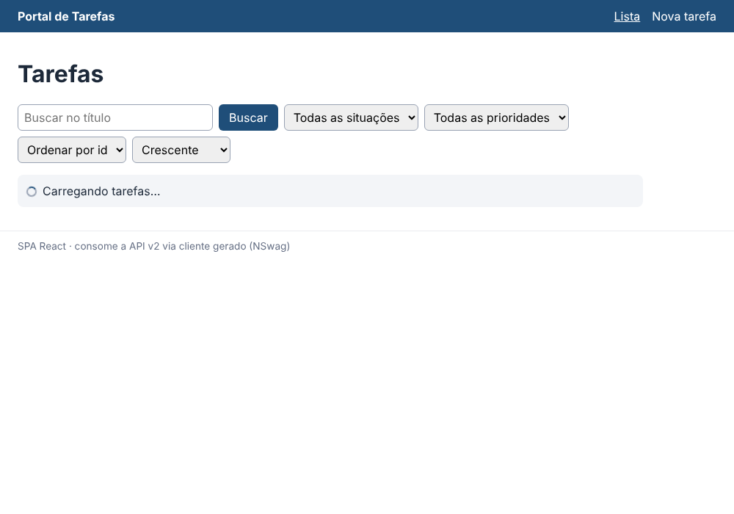
Figura B1 – Estado carregando (atraso simulado)
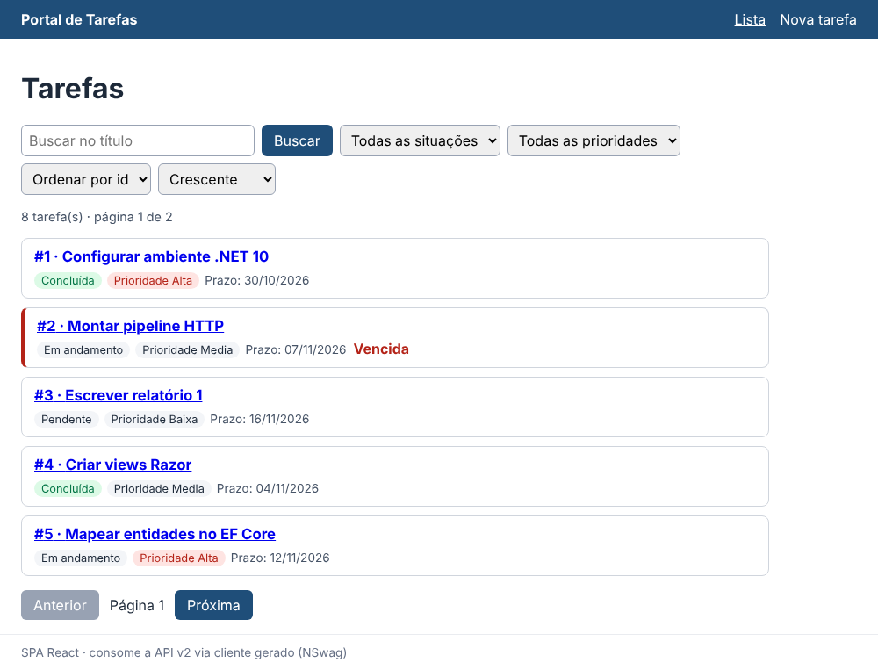
Figura B2 – Sucesso: lista paginada
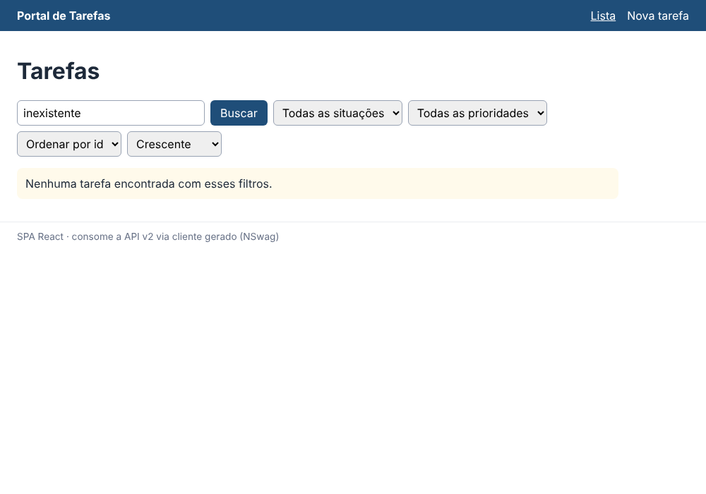
Figura B3 – Lista vazia para um filtro sem resultados
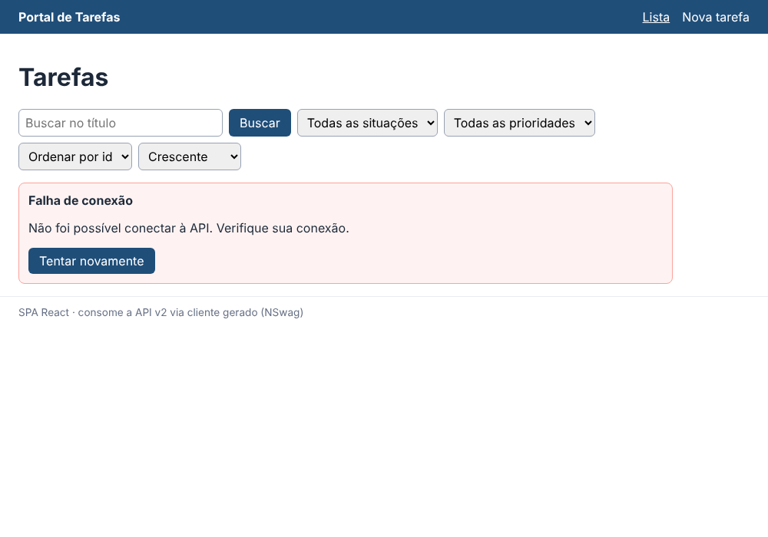
Figura B4 – Erro de rede com opção de tentar novamente
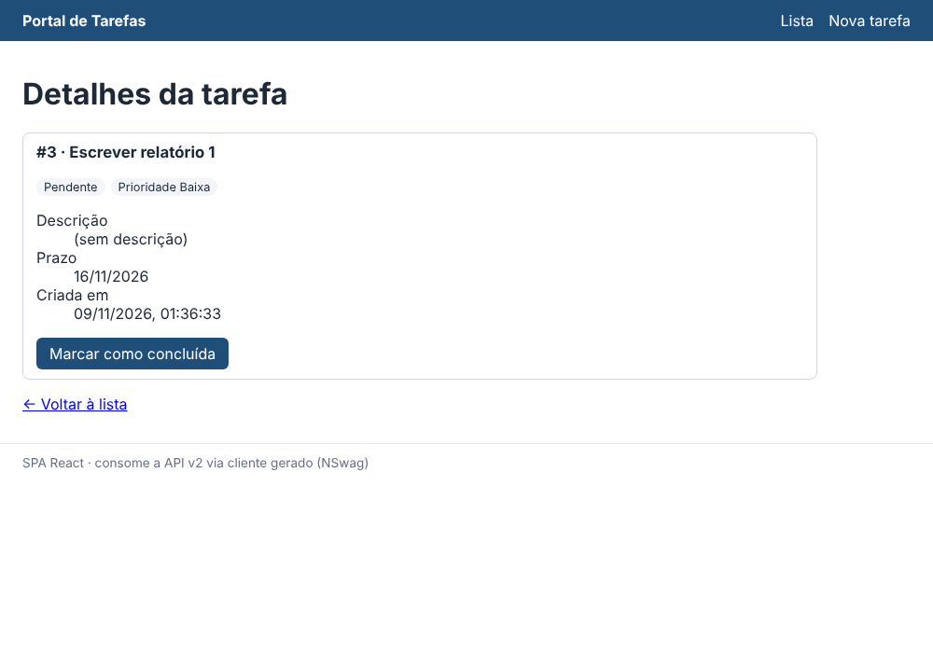
Figura B5 – Detalhes acessados por link/URL
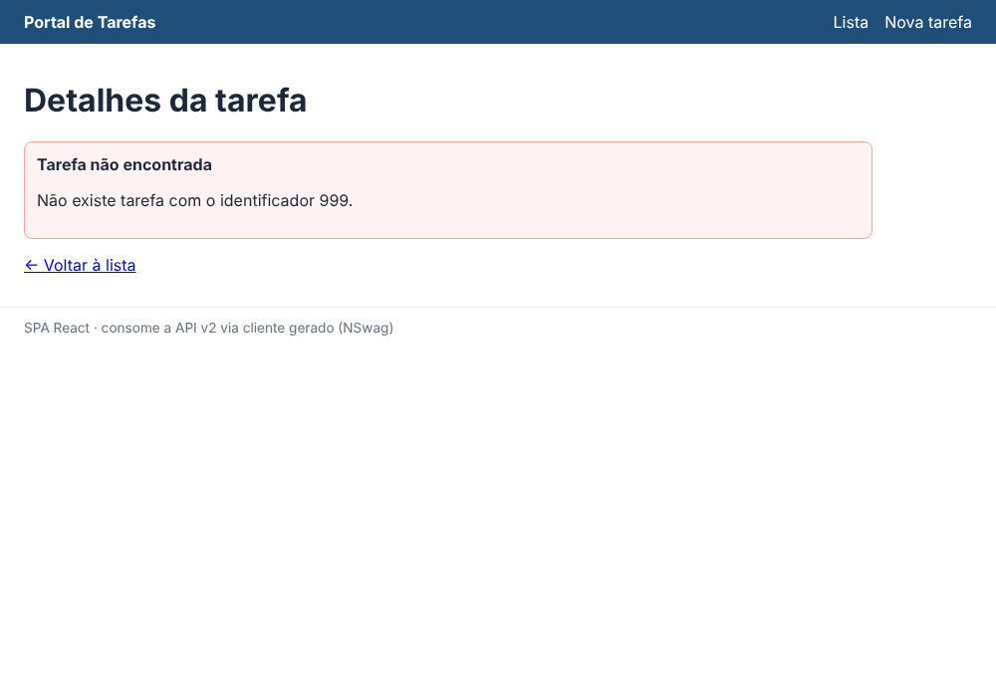
Figura B6 – Detalhes de identificador inexistente (404)
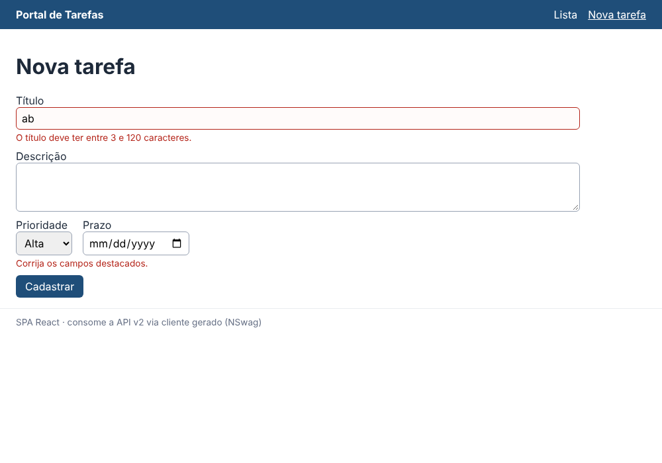
Figura B7 – Cadastro com erros de validação devolvidos pela API
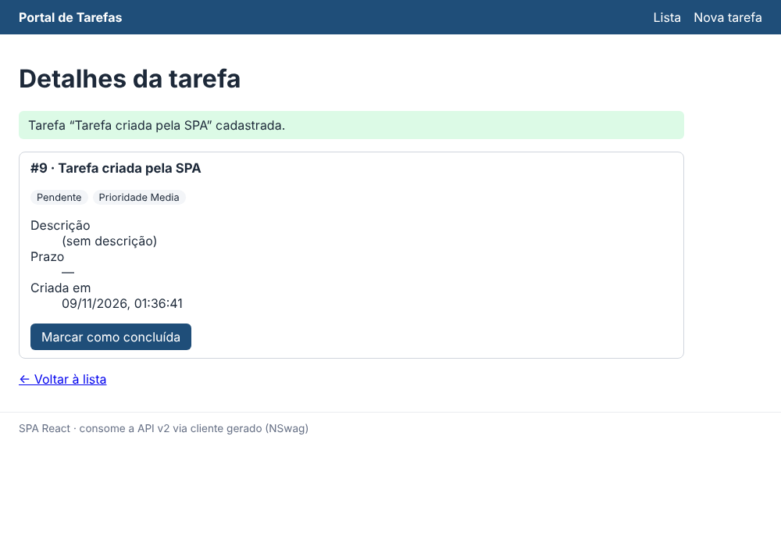
Figura B8 – Cadastro válido: navegação para os detalhes sem recarregar a página
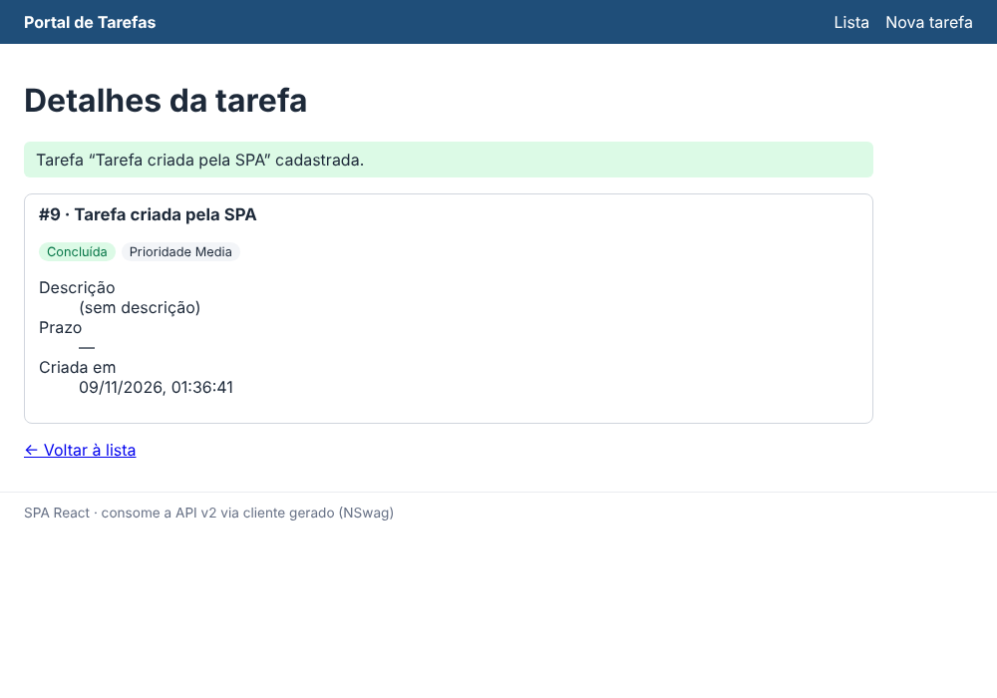
Figura B9 – Atualização otimista concluída

